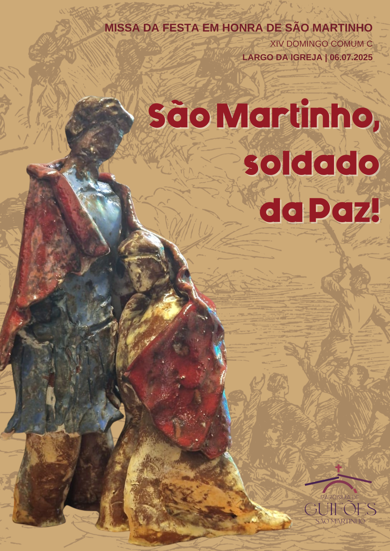
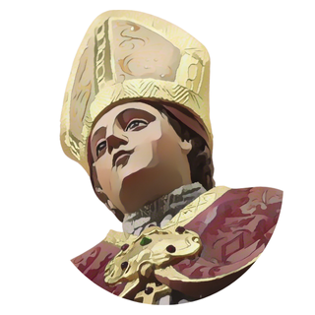

Martinho nasceu na Panónia,
no território da hodierna Hungria, por volta do ano 316.
Nascido de pais pagãos e, chamado ao serviço militar na Gália,
quando era ainda catecúmeno,
cobriu, com o seu manto, a Cristo na pessoa de um pobre.
Depois de receber o Batismo e de renunciar à carreira militar,
fundou um mosteiro em Ligugé, na França,
onde levou vida monástica,
sob a direção de santo Hilário de Poitiers.
Depois, foi ordenado presbítero
e, mais tarde, eleito bispo de Tours.
Foi modelo insigne de bom pastor:
fundou mosteiros e paróquias,
dedicou se à formação e reconciliação do clero
e à evangelização dos povos rurais.
Morreu em Candes, no ano 397.
Santo muito popular,
é o primeiro confessor não mártir
a ser venerado com rito litúrgico.
O dia 11 de novembro
é a data da deposição do seu corpo.
I. RITOS INICIAIS

Procissão de Entrada | Cântico de Entrada | Saudação inicial | Monição Inicial
P. Peregrinos da Cidade Santa, peregrinos de esperança, exultamos de alegria ao celebramos neste XIV Domingo Comum a Festa do nosso Padroeiro São Martinho. Neste dia, encerramos o ano de catequese 2024-2025 e damos graças a Deus pelo caminho feliz, que percorremos juntos. A Liturgia fala-nos de Paz e fala-os da alegria do Evangelho e da alegria de evangelizar. E nós encontramos em São Martinho, soldado da Paz e bispo missionário, uma bela imagem da nossa missão de anunciadores do Evangelho e de construtores da Paz. Aqui, nesta Missa campal, experimentamos a ternura de Deus, no coração da Igreja, nossa mãe. Aqui procuramos e encontramos a Paz que vem de Deus e que Cristo nos oferece, colocando-Se no meio de nós. Preparemos o nosso coração, porque precisamos de construir a paz a partir de nós mesmos, pacificando o nosso coração, retirando dele todo o ódio, todo o ressentimento, toda o desejo de vingança, que ali lançam as suas raízes.

Ato Penitencial
P. Senhor, pela violência das palavras, que matam e ferem, Senhor, tende piedade de nós!
R. Senhor, tende piedade de nós!
P. Cristo, pelos gestos de violência, de intolerância, que destroem sonhos, vidas e famílias inteiras, Cristo, tende piedade de nós!
R. Cristo, tende piedade de nós!
P. Senhor, pela loucura da guerra, que não tem distância e pela tentação ilusória do rearmamento que não é solução, Senhor tende piedade de nós!
R. Senhor, tende piedade de nós!

Hino do Glória
Oração Coleta

P. Senhor, nosso Deus,
que fostes glorificado pela vida
e pela morte do bispo são Martinho [de Tours],
renovai, em nossos corações,
as maravilhas da vossa graça,
de modo que nem a morte nem a vida
nos possam separar do vosso amor.
Por nosso Senhor Jesus Cristo, vosso Filho,
que é Deus e convosco vive e reina,
na unidade do Espírito Santo,
por todos os séculos dos séculos.
R. Ámen.

II. LITURGIA DA PALAVRA
Leituras do XIV Domingo Comum C

1.ª leitura – Ana Pinto
Leitura do Livro de Isaías

Alegrai-vos com Jerusalém,
exultai com ela, todos vós que a amais.
Com ela enchei-vos de júbilo,
todos vós que participastes no seu luto.
Assim podereis beber
e saciar-vos com o leite das suas consolações,
podereis deliciar-vos no seio da sua magnificência.
Porque assim fala o Senhor:

«Farei correr para Jerusalém a paz como um rio
e a riqueza das nações como torrente transbordante.

Os seus meninos de peito serão levados ao colo
e acariciados sobre os joelhos.

Como a mãe que anima o seu filho,
também Eu vos confortarei:
em Jerusalém sereis consolados.

Quando o virdes,
alegrar-se-á o vosso coração
e, como a verdura,
retomarão vigor os vossos membros.
A mão do Senhor manifestar-se-á aos seus servos.

Palavra do Senhor.
R. Graças a Deus.

Salmo Responsorial (Sl 65/66):
A terra inteira aclame o Senhor!

2.ª leitura: Beatriz Correia
Leitura da Epístola do apóstolo São Paulo aos Gálatas

Irmãos:
Longe de mim gloriar-me,
a não ser na cruz de Nosso Senhor Jesus Cristo,
pela qual o mundo está crucificado para mim
e eu para o mundo.
Pois nem a circuncisão nem a incircuncisão
valem alguma coisa:
o que tem valor é a nova criatura.

Paz e misericórdia para quantos seguirem esta norma,
bem como para o Israel de Deus.
Doravante ninguém me importune,
porque eu trago no meu corpo os estigmas de Jesus.

Irmãos:
a graça de Nosso Senhor Jesus Cristo
esteja com o vosso espírito.
Ámen.

Palavra do Senhor.
R. Graças a Deus.

Aclamação ao Evangelho: Aleluia. Aleluia. Aleluia.

Evangelho – forma breve – Lc 10,1-9

Homilia

Homilia no XIV Domingo Comum C 2025

1. São Martinho, soldado da Paz! Da Paz de Cristo, da Paz desarmada e desarmante, humilde e perseverante (Leão XIV, Discurso, 8.05.2025). O nome de Martinho significa, na verdade, aquele que pertence a Marte, o qual era invocado pelos romanos pagãos como o deus da guerra. Martinho, ainda adolescente, encontrou o Cristianismo e, superando muitas dificuldades, inscreveu-se entre os catecúmenos, para se preparar para o Batismo. Recebeu o Batismo por volta dos vinte anos, mas teve de permanecer ainda por muito tempo no exército, onde deu testemunho do seu novo género de vida: respeitador e compreensivo para com todos, tratava o seu criado como um irmão e evitava as diversões vulgares. Soldado à força, monge por vontade e bispo por dever, rapidamente São Martinho se afastou do deus da guerra e se tornou soldado e servidor da Paz. Brando e misericordioso, para com todos, não se deixou contaminar pela brutalidade dos costumes, mas tornou-se um soldado de Cristo, que defendia as estruturas justas na sociedade e na Igreja e estava sempre a lutar pela paz. Viria a morrer em Candes, no ano 397, precisamente numa viagem, em que procurava levar a paz ao clero desavindo da diocese.

2. Por isso, a sua figura emerge quase espontaneamente das leituras que acabamos de ouvir. Todas elas nos falam deste sonho divino da Paz entre os homens: “farei correr para Jerusalém a paz como um rio”, escutávamos na 1.ª leitura (cf. Is 66,10-14)! No Evangelho, ressoa-nos, como bela melodia, aquela saudação que Jesus recomendava aos discípulos, “quando entrardes em alguma coisa, dizei «Paz a esta casa»” (Lc 10,5). São Paulo, na 2.ª leitura, deixava-nos um voto final, de “paz e misericórdia” para quantos põe a sua confiança na Cruz do Senhor. Como desejaríamos nós sermos estes ‘filhos da paz’ (Lc 10,6), esta gente de Paz, sobre quem repousa e se difunde a Paz de Cristo.

3. A bem-aventurança dos construtores da Paz é talvez a mais urgente, nos tempos que correm, em que vivemos uma espécie de “terceira guerra mundial aos pedaços”. Esta Paz não se reduz a uma simples ausência de problemas ou de conflitos. A Paz, que traduz o termo hebraico shalom, na sua raiz, significa integridade, totalidade, e por isso a Paz é a síntese ou a plenitude de todos os bens, é a felicidade de quem, mesmo no meio de lobos e dificuldades, vive em Paz, porque se confia às mãos de Deus, como um filho ao colo de sua mãe.

4. Na perspetiva cristã, a paz é, principalmente, um dom: o primeiro dom de Cristo: «Dou-vos a minha paz» (Jo 14, 27). No entanto, essa paz é um dom que compromete cada um de nós e exige um trabalho de pacificação de si mesmo. A paz constrói-se sempre no coração e a partir do coração, erradicando o orgulho e as pretensões, optando pela não violência e cuidando da linguagem, pois também com as palavras se pode ferir e matar (cf. Leão XIV, Discurso, 16.05.2025). “O mundo das murmurações, feito por pessoas que se dedicam a criticar e a destruir, não constrói a paz” (GE 87). Quantas vezes, nas nossas comunidades cristãs, semeamos a desordem e o conflito, porque ouvimos alguma coisa de alguém e vamos logo contar a outra pessoa, com uma versão distorcida e ampliada. Por isso, é necessário desarmar as palavras, para desarmar a Terra.

5. Queridos irmãos e irmãs: há tanta violência e agressividade, na sociedade, nas nossas escolas e famílias. É nossa missão semearmos, construirmos e contagiarmos a Paz de Cristo. A começar pela relação conjugal, entre marido e esposa, enviados dois a dois, os quais nunca se deitarão sem fazer as pazes! A começar pela nossa família, onde não faltem carícias, confortos e consolações e as boas palavras que constroem a Paz: por favor, desculpa e obrigado. A começar, pela nossa comunidade paroquial, que deve tornar-se uma Casa de Paz, onde aprendamos a acalmar a hostilidade por meio do diálogo, onde a justiça seja praticada e o perdão seja preservado, evitando divisões entre Igrejas, lugares, pessoas e grupos. Sejam a nossa Casa Comum, a nossa casa de família, a nossa comunidade paroquial, um verdadeiro oásis de Paz, feita por gente de Paz. Que a paz corra como um rio, como o rio Leça, cuja Ponte do carro nos inspira a construir pontes e não a erguer muros. São Martinho, soldado da Paz, dai-nos a Paz, que Cristo nos dá; dai-nos a Paz, como Cristo no-la dá!
III. COMPROMISSO DOS CATEQUISTAS
Adaptado do texto do Jubileu Diocesano || Entrega da fita verde

Eu, N., (dizer o próprio nome em voz alta)
chamado(a) por Deus à vida eterna,
e, pelo Batismo, convocado(a) para a Missão do Reino,
venho, em pleno Ano Jubilar,
renovar o meu propósito de colaborar
na transmissão e no testemunho da fé,
e de fazer frutificar por toda a parte
o dom da esperança, em que somos salvos.
Pela graça de Teu Filho Jesus Cristo,
e pela virtude do Espírito Santo,
entrego-me de alma e coração,
para cultivar as sementes de esperança
que transformam a vida dos catequizandos,
das famílias, da humanidade e do mundo,
até à aparição dos novos céus e da nova terra.
Nesta missão feliz de testemunhar a todos
o Evangelho da esperança,
confio-me ao sopro vital do Espírito Santo,
ao carinho e à proteção de São Martinho,
bem como à oração e à colaboração
de toda a comunidade.

Vem, Espírito Santo,
enche-me de alegria e paz na fé
e faz-me transbordar de esperança
com todos e para o bem de todos.
Amém.
BÊNÇÃO DOS CATEQUISTAS

Diácono: Queridos e queridas Catequistas, inclinai-vos para a bênção:

P. Pai Santo, que nos fazeis participantes da missão do Vosso Filho e enriqueceis a vossa Igreja com abundantes dons do Espírito, abençoai + estes vossos filhos e filhas, escolhidos para o ministério dos catequistas. Concedei, nós Vos pedimos, que vivam plenamente o seu Batismo, ancorados em Cristo, Vosso Filho, cooperando com os pastores, no anúncio do Evangelho da esperança, para a edificação do vosso Reino. Pelo Cristo, Nosso Senhor, que é Deus e convosco vive e reina na unidade do Espírito Santo, pelos séculos dos séculos.

R. Ámen.

ENTREGA DAS FITAS VERDES AOS CATEQUISTAS (um a um):

Diácono: O pároco entrega a fita do jubileu da catequese aos nossos catequistas, (são 24 se contarmos com as auxiliares) onde está inscrito: «Jesus é a minha âncora». Esta fita, à volta do pulso, sela o compromisso do seu ministério, mas também o de continuar a ser peregrino que transborda de esperança, rumo à peregrinação diocesana a Fátima.

P. N.,
ANUNCIA O EVANGELHO DA PAZ
E TRANSBORDA DE ESPERANÇA!
CATEQUISTA:
JESUS É A MINHA ÂNCORA!

Cântico de invocação do Espírito Santo, de envio ou Hino do Jubileu
IV. LITURGIA EUCARÍSTICA

Apresentação dos dons | Cântico de Ofertório | Oração sobre as oblatas |

Prefácio de São Martinho, Bispo

Senhor, Pai Santo, Deus eterno e omnipotente,
é verdadeiramente nosso dever, é nossa salvação
dar-vos graças, sempre e em toda a parte
e exaltar a Vossa bondade,
pela vida santa do Bispo Martinho,
discípulo glorioso do Vosso Filho Jesus Cristo.
Com desejo ardente,
preparava-se para o Batismo
e demonstrava com generosidade exemplar
a caridade para com os pobres e sem abrigo.
Abandonadas as enganosas honras da milícia terrena,
com a humildade da profissão monástica
pôs-se ao serviço do Único Rei do Universo.
E quando, por Vossa benevolência,
o fizestes Pastor do Vosso rebanho,
imediatamente a sua paixão pela verdadeira fé
e o amor à Igreja fizeram dele
um exemplo claro e um fulgente modelo
de justiça e de paz, de pobreza e humildade.
Por isso, com a inumerável assembleia dos Anjos e dos Santos,
proclamamos a Vossa glória, cantando numa só voz.

Santo…

Oração Eucarística II

Ritos da Comunhão:

Pai-Nosso: Ninguém pode ter a Deus como Pai, se não tem a Igreja por Mãe. Como filhos do Deus da Paz, ousamos rezar:

Rito da Paz: “Que cada comunidade se torne uma “casa de paz”, onde aprendamos a acalmar a hostilidade por meio do diálogo, onde a justiça seja praticada e o perdão seja preservado. A paz não é uma utopia espiritual: é um caminho humilde, feito de gestos diários, que entrelaçam paciência e coragem, escuta e ação” (Leão XIV, Discurso, 17.06.2025). Paz e misericórdia! Sejam estes os frutos do gesto que trocamos. Saudai-vos na Paz de Cristo.

Distribuição da Comunhão | Cântico de Comunhão | Oração pós-comunhão

V. RITOS FINAIS

COMPROMISSO E RITO DE ENVIO DOS CATEQUIZANDOS

P. Queridos catequizandos: estamos a concluir o nosso ano de catequese. E o Jubileu da esperança continua, com o seu lema «Peregrinos de esperança». Para além da peregrinação interparoquial, a Diocese do Porto convida-nos a uma peregrinação a Fátima, no próximo dia 20 de setembro. Vamos entregar a um representante, por ano, uma pulseira, com estas palavras gravadas: “Peregrinos de esperança rumo a Fátima”. Esta pulseira – queridos catequizandos – recorda-vos o compromisso, não apenas de fazermos esta peregrinação, em família, em comunidade, mas também o compromisso de continuarmos a caminhar juntos, participando na Missa dominical, mantendo os nossos laços de amizade com Jesus e com a Igreja. Esta pulseira serve para medir a pulsação, o ritmo da nossa fidelidade a Jesus Cristo e à Igreja. Vamos usá-la, como sinal deste compromisso.

Diácono: No ano de 2024-2025 tivemos 122 catequizandos da Infância e Adolescência, 12 na Catequese de Adultos. Pedimos a um catequizando ou a uma catequizanda por ano de catequese, que se aproxime. Todos os outros catequizandos se põem de pé e se inclinam para receber a bênção:
- 1.º ano: 23 (15+8) – Ana Pinto / Marta Noval / Glória Silva + Ana Raquel e Manuela
- 2.º ano: 24 (14+10) – Ana Isabel / Joana Cândido / Cristina / Beatriz + Helena e Carolina
- 3.º ano: 25 – Marta Vicente | Guilherme | Gonçalo | Catarina | Beatriz Moreira
- 4.º ano: 12 – Paula Alexandra e Marta Vieira
- 5.º ano: 3: Susana Martins | Glória Alves
- 6.º ano: 6: Susana Martins | Glória Alves
- 7.º ano: 12: Francisco e Beatriz
- Do 8.º ao 10.º: 17: Humberto
- Adultos: 12 Liliane Mendonça

P. Abençoai, Senhor, estes catequizandos, derramando sobre eles os dons do Espírito Santo, + para que, usando esta pulseira, se comprometam a prosseguir o seu percurso de crescimento na fé, participando na Eucaristia, em cada domingo, e regressando à Catequese em setembro; que a Peregrinação diocesana a Fátima seja, para eles, um estímulo a caminharem sempre juntos na esperança. Pelo Cristo, Nosso Senhor, que é Deus e convosco vive e reina na unidade do Espírito Santo, pelos séculos dos séculos.

Catequizandos: Ámen.
ENTREGA DA PULSEIRA AOS CATEQUIZANDOS(AS) (UM/A POR ANO)

P. N. (Catequizando):

O SENHOR ENVIA-TE, PEREGRINO(A)
POR CAMINHOS DE ESPERANÇA E DE PAZ!

CATEQUIZANDO(A):

ÁMEN.

Agenda Pastoral

- Este domingo, às 17h00, Procissão em honra de São Martinho.
- Mantemos a missa vespertina aos sábados, na Igreja Matriz, às 17h30 e retomamos as Missas dominicais na Igreja da Sagrada Família, a 13 de julho, no horário habitual das 09h00.
- Rancho paroquial de Guifões organiza festival de variedades, sexta-feira, dia 11, no palco montado ao lado do Edifício da Junta. No próximo sábado, de manhã, no mesmo palco, há uma aula de dança aberta à comunidade, entre as 11h00 e as 12h00. Às 18h30 entrega de lembranças e às 21h30 início do Festival, com vários ranchos de várias zonas do país.
- Inscrições na Catequese até 31 de julho:
1) das crianças batizadas e não batizadas, nascidas em 2019 para o 1.º ano;
2) dos que desejam frequentar pela primeira vez a catequese, em qualquer idade. Apresentar cartão de cidadão ou certidão de nascimento, comprovativo do batismo (se for o caso) e contribuição de 15 euros. Dos que já frequentam a Catequese, presume-se a renovação da inscrição, se não for dito nada em contrário. A catequese de 2025-2026 deverá começar a 18 de outubro para o 1.º ano e a 11 de outubro, para os restantes anos.
- Peregrinação diocesana a Fátima, 20 de setembro. Se forem, por meios próprios, devem dar informação à Paróquia, até ao dia 30 de julho, para receberem depois um kit. Se pretenderem ir de autocarro, contratado pela Paróquia, devem inscrever-se atempadamente, até ao dia 15 de julho, e pagar a respetiva inscrição: 15 euros para os catequizandos; 20 € para os demais.
- Domingo, dia 13 de julho, às 16h00, na Sé do Porto, serão ordenados três sacerdotes, dos quais um sacerdote um jovem é proveniente de São Mamede de Infesta. É a grande festa da família diocesana. Rezemos por eles e participemos na Festa.

Bênção

Despedida

Diácono: Construtores da Paz, como São Martinho, peregrinos de esperança, ide em paz e que o Senhor vos acompanhe.
R. Graças a Deus.

